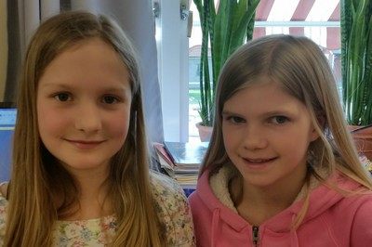Förra veckans bloggare – Evelina och Filippa!

|  |  |
| --- | --- |
|  | |
| **LÄXOR OCH KOM IHÅG VECKA 20**  **mån:** Textilslöjd (aspar), *skoldagen slutar kl.14.45*  **tis:** musik/engelska i halvklass  **ons: bibliotek,** Ninni är i Uppsala (bedömning PIRLS) *skoldagen slutar kl.14.45 Individuelle svenska- eller matteläxor kan förekomma (rester), titta i läxmappen*  **tor: LOVDAG**  **fre: LOVDAG** *Individuelle svenska- eller matteläxor kan förekomma (rester), titta i läxmappen*  **Det här händer vecka 21:**  **mån:** Textilslöjd (aspar), *skoldagen slutar kl.14.45*  **tis:** musik/engelska i halvklass  **ons: fadderverksamhet, bibliotek,** *skoldagen slutar kl.14.45*  **tor: idrott**  **fre: idrott,** trä- och metallslöjd (braxnar) | Hej!  Idag var det överraskningarnas dag – vi säger varmt välkommen tillbaka till oss Joel Fredriksson!  Ett STORT grattis till våra duktiga simmare Tova, Agnes, Alice, Ida, Isabella, Viktoria, Hilda och Vilma som deltog i ”Bästa trean” och placerade sig på femte och åttonde plats. Väl kämpat! Ett varmt tack till er föräldrar som engagerade er så att det hela blev av!  Förra veckan arbetade vi bl a med:  **sv**: utprövning av nationella prov (läsförståelse skönlitterär text), arbete med Djurspanarna/Popcorn, sj-ljudet, högläsning, blogg  **ma**: mätning (kl., vikt, längd, volym)  **English**: “A year”  **So/No:** människokroppen (experiment)  **Bild:** Fram- och baksida till Kulturboken  **Ninni och Marie** |